МИНИСТЕРСТВО ОБРАЗОВАНИЯ И НАУКИ РОССИЙСКОЙ ФЕДЕРАЦИИ

Федеральное государственное автономное образовательное учреждение высшего образования   
**«Национальный исследовательский   
Нижегородский государственный университет им. Н.И. Лобачевского»**

**(ННГУ)**

**Институт информационных технологий, математики и механики**

Направление подготовки: «Прикладная математика и информатика»

Магистерская программа: «Вычислительные методы и суперкомпьютерные технологии»

Образовательный курс «Глубокое обучение»

**ОТЧЕТ**

по лабораторной работе №3

**Разработка сверточных нейронных сетей**

**Выполнил:**

студент группы 381703-3м

Жариков Алексей

Нижний Новгород

2018

Содержание

Цели 3

Задачи 4

Решаемая задача 5

Выбор библиотеки 6

Метрика качества решения задачи 6

Тренировочные и тестовые наборы данных 6

Конфигурации нейронных сетей 7

Описание содержимого директории src 8

Результаты экспериментов 8

Анализ результатов 9

Выводы 10

Литература 11

# Цели

1. ***Цель*** настоящей работы состоит в том, чтобы построить архитектуру сверточной нейронной сети, которая позволяет решать практическую задачу с высокими показателями качества.
2. Задачи
3. Выполнение практической работы предполагает решение ***следующих задач***:
4. 1. Разработка нескольких архитектур сверточных нейронных сетей (варьируются количество слоев и виды функций активации на каждом слое) в формате, который принимается выбранной библиотекой глубокого обучения.
5. 2. Обучение разработанных глубоких моделей.
6. 3. Тестирование обученных глубоких моделей.
7. 4. Публикация разработанных программ/скриптов в репозитории на GitHub.
8. 5. Подготовка отчета, содержащего минимальный объем информации по каждому этапу выполнения работы.

# Решаемая задача

В данной работе рассматривается набор данных Fashion MNIST, который содержит 70 000 изображений в оттенках серого в 10 категориях. На изображениях показаны отдельные предметы одежды с низким разрешением (28 на 28 пикселей):

Получить можно данный набор по ссылке

<https://www.kaggle.com/zalando-research/fashionmnist> ,

но в ходе работы использовался функционал используемой библиотеки глубокого обучения, непосредственно из нее, просто импортировав и загрузив данные

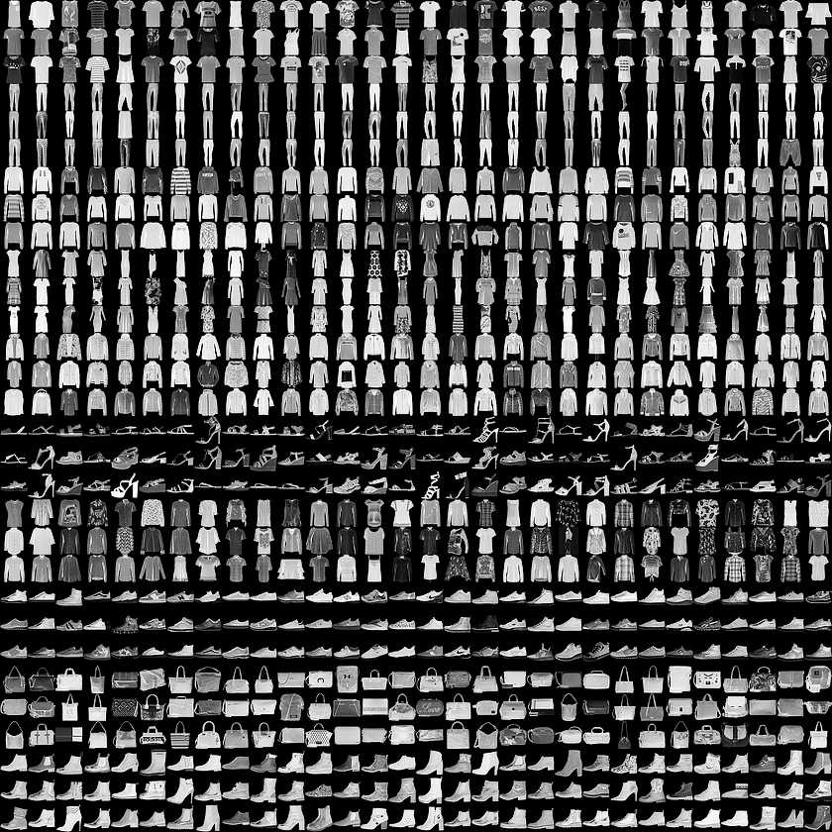

Рисунок 1 Примеры набора данных

# Выбор библиотеки

Для выполнения лабораторных работ выбрана библиотека TensorFlow для языка программирования Python c надстройкой Keras .

На этапе проверки корректности установки библиотеки выполнена разработка и запуск тестового примера сети для решения задачи классификации рукописных цифр набора данных MNIST. Достигнута точность 0.9225.

# Метрика качества решения задачи

В качестве метрики точности решения используется отношение угаданных животных ко всем в тестовой выборке:

$$Accuracy= \frac{Correctly answers count}{Images count}$$

# Тренировочные и тестовые наборы данных

# Обучающее множество 60.000 примеров и тестовый набор 10000 примеров. Всего имеется 10 классов различной одежды и обуви.

# Каждый пример обучения и теста назначается одному из следующих классов:

|  |  |  |  |
| --- | --- | --- | --- |
| **Номер** | **Описание** | **Кол.**  **трен** | **Кол.**  **тест** |
| 0 | Футболки / сверху | 6000 | 1000 |
| 1 | Брюки | 6000 | 1000 |
| 2 | Пуловер | 6000 | 1000 |
| 3 | Платье | 6000 | 1000 |
| 4 | Пальто | 6000 | 1000 |
| 5 | Сандали | 6000 | 1000 |
| 6 | Рубашка | 6000 | 1000 |
| 7 | Кроссовки | 6000 | 1000 |
| 8 | Мешок | 6000 | 1000 |
| 9 | Ботильоны | 6000 | 1000 |

Таблица 1 Классы и количество примеров в наборе данных

# Тестовые конфигурации нейронных сетей

В качестве исходной задачи была выбрана задача классификации изображений на основе базы данных ImageNet, которая содержит 1000 классов различных изображений. В качестве натренированной модели была выбрана нейронная сеть VGG-19, которая содержит 16 сверточных слоев с функцией активации relu, 2 слоя с пространственным объединением и 2 полносвязных 4096/4096 (опционально) и слой на 1000 нейронов с функцией активации softmax.

В данной лабораторной работе были проведены следующие эксперименты:

1. Использовались модели без изменений, но с полным ее переобучением. Веса инициализировались случайным образом.
2. Замена классификатора в исходной модели. Веса в нем инициализируются случайным образом. Оставшаяся часть модели используется как метод выделения признаков и данная часть модели не переобучается. В качестве нового классификатора был выбран классификатор с одним полносвязным скрытым слоем на 512 нейронов и функцией активации relu, dropout(0,5) и еще одним полносвязным слоем с функцией активации softmax. Данное решение быстрое и легкое, так как не надо запускать сверточную сеть, но мы не обладаем возможностью расширением данных вообще, но для данной задачи уже имеющиеся размеры избыточныю

# Результаты экспериментов

Эксперименты проводились при следующих параметрах обучения:

batch_size = 256,

optimizer = ‘Adam’,

learning rate = 0.01

|  |  |  |  |  |
| --- | --- | --- | --- | --- |
| **№ эксперимента** | **Количество эпох** | **Результат** | | |
| Точность на тестовом множестве | Время, с | Время обработки одного изобр,  10-5с |
| 1 | 50 | 0.6954 | 68.5860 | 6.9956 |
| 2 | 50 | 0.7889 | 81.7673 | 7.3016 |